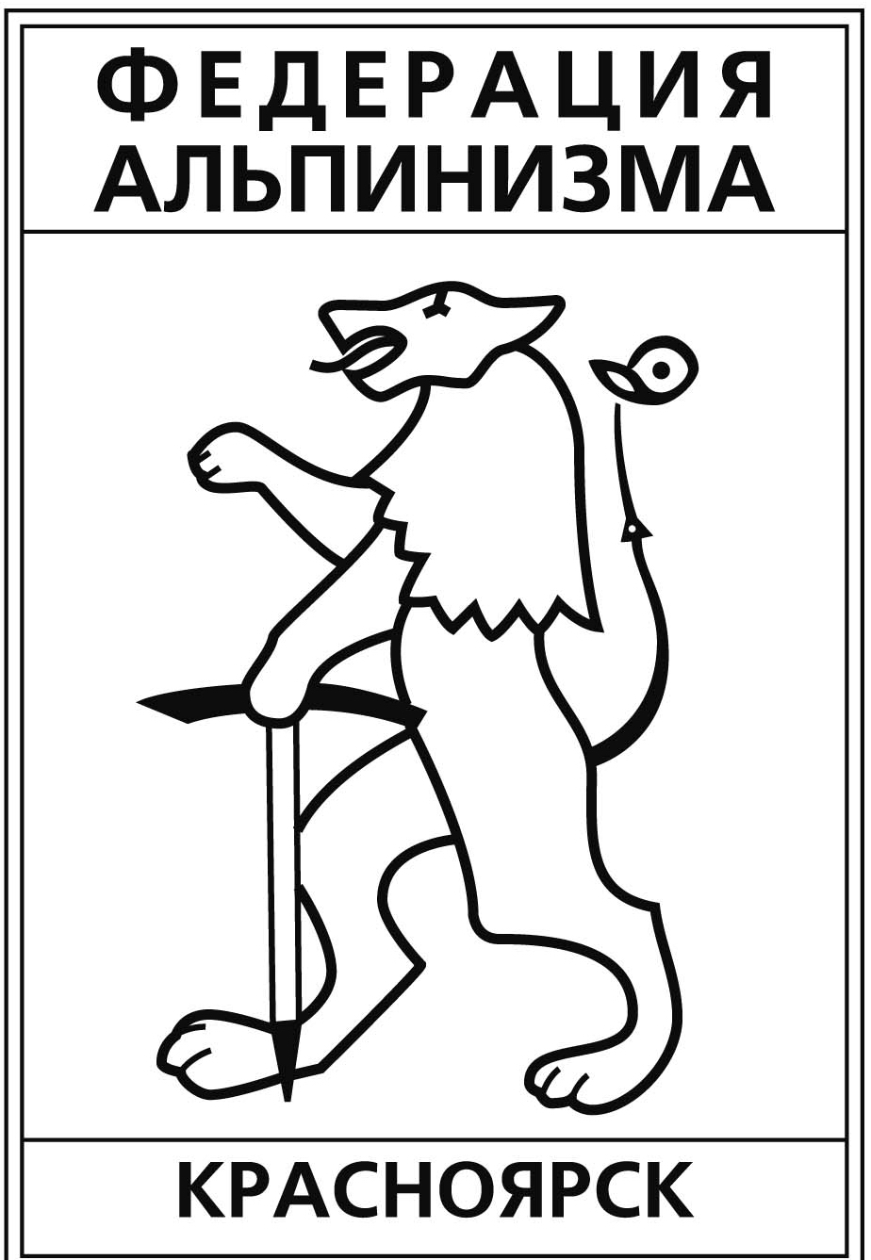
Федерация альпинизма города Красноярска
__________________________________________________________
660049, Россия, Красноярский край,
г. Красноярск, ул. Карла Маркса, 88;
тел. +7 (391) 2275-275, e-mail krasfa@mail.ru

«УТВЕРЖДАЮ»

Председатель ФА г.Красноярска
_______________ К.А. Обеднин
____________________ 2013 г.

Положение о
благотворительном, экологическом мероприятии «Чистый Борус-2013»

- Цели и задачи.
  - Приведение мест стоянок в порядок.
  - Сохранение традиций Российского альпинизма.

- Сроки и место проведения.
Мероприятие проводится с 14 июня по 16 июня 2013г. в р-не хр.Борус, Красноярский край. Заезд от г.Саяногорск до начала тропы 45км.
Выезд из г.Красноярск 13.06.13г. на автотранспорте до г.Саяногорск.

- Программа мероприятия
14.06.13 - заброска в базовый лагерь, регистрация участников, выдача инвентаря.
15.06.13 - старт мероприятия (уборка мест стоянок от «Венеции» до перевала, складирование мусора на перевале).
16.06.13 - вынос мусора до начала тропы, отъезд участников.

- Требования к участникам мероприятия.
Для участия в мероприятии допускаются все желающие.
Страховка от несчастного случая и укуса клеща.

Информация и вопросы: +7-902-947-03-89, +7-983-289-73-48, +7 (391) 2275 275, krasfa@mail.ru

Настоящее положение является приглашением на мероприятие.

